據DailyWire報導，耶魯大學校內的學生健康中心，全日24小時免費提供墮胎藥物，但該校的學生自治會認為不足夠，在宿舍裡設置自動販賣機直接購買墮胎藥。

學生自治會發言人表示，此舉為避免學生花太久時間步行到大學保健中心，為令學生更方便，故直接在宿舍提供墮胎藥物。
生命由受孕一刻經已展開，教育年輕人珍惜自己的身體，珍視生命，比起提供墮胎藥更是應該要切實進行的事。

教區婚委會為天主教學校免費提供多項維護生命講座，當中與墮胎議題相關的講庭有:

[墮胎可把問題解決?] - 為中學
[生命的福音通諭] - 為中小學

有興趣請於辦公時間內聯絡Connie Chan, 電話: 2560-2314

#保護胎兒 #不墮胎 #貞潔
Shorten http://tiny.cc/blgh1y
https://www.facebook.com/prolife.dpcmf/posts/2281293325278136?__xts__[0]=68.ARD-LOke14trLbHM-HvU8gxGMipNyOuY2N-fyJ2b1NdzOgIFPMef9jxFiwHiF_NKYdY2vj8nKnnmUBdeLZGQLJnFjLFpbrT31l7Sww34QmyrWTKJmwsVFhN3Ht0XRgsvNCYeeMCEXqLjbN7AfxgWIZhFj_Nx691UIpdDgyAl-cFjzrU4xs8Pom41ulLky6wjVORIQgyvSJUr7QD14aoC9lAjXsfO4AEGFET-irTsM_HMUj1ksI5zTsVwhGixLoCZSrbt8qgbfI2fKu3-jDgjpthrX7ay6T-DaPpRwa0Ickt_nDtkBarZx36nRB4jaTZoBkyu9-OAuNEIZDfqTKdL4y0uJX33&__tn__=-R

跟買可樂一樣簡單！耶魯大學竟設「販賣機」賣墮胎藥
2018-12-04
https://kairos.news/123441?fbclid=IwAR3MhDuPRZVRjuNQbI9u8TB7-pVkRSeyttRDKMFlupJ94Cf_b0pC2i_qlCE
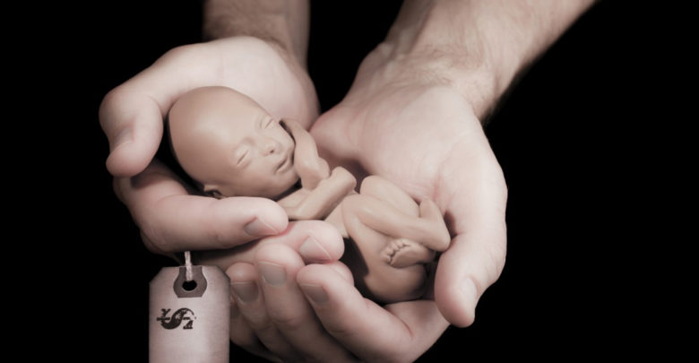 耶魯大學的學生自治會卻發起「B計劃」，在宿舍裡設置自動販賣機直接購買墮胎藥。
會不會太誇張了？英國耶魯大學校園內設「墮胎藥販賣機」，提供意外懷孕的學子們「方便」買墮胎藥的管道。網友表示：「買墮胎藥跟買可樂一樣容易，好可怕！」。
根據DailyWire報導，耶魯大學校內的學生健康中心，一周7日、一天24小時免費提供墮胎藥物，但該校的學生自治會卻發起「B計劃」，在宿舍裡設置自動販賣機直接購買墮胎藥，就跟買零食飲料一樣簡單。
學生自治會發言人表示，為避免學生步行到大學保健中心時間花太久，直接在宿舍提供藥物，讓學生更方便取得。據悉，史丹佛大學（Stanford University）、波莫納學院（Pomoma College）、布蘭戴斯大學（Brandeis University）、加州大學戴維斯分校（UC Davis）以及聖塔芭芭拉分校（UC Santa Barbara）在校內的宿舍都有設墮胎藥販賣機。
儘管有44％的美國人認為墮胎在道德上是錯誤的，但許多女權團體強調「未出生的胚胎只是一團組織」，沒有知覺所以不能稱為生命。但根據美國《細胞》（Cell）期刊最一項研究顯示，第7週開始胚胎「感受器官」開始發展、大腦感覺皮層，則是從第8週開始發育，3個月大胚胎的神經系統已發展跟成人類似。
有網友感嘆，培養無數的菁英份子、最高學術殿堂的耶魯大學，如今卻成為把性行為當休閒、鼓勵縱慾及殘害生命的場域。父母將孩子送到頂級的名校，竟讓他們成為道德感扭曲的人。（艾以琳/綜合外電報導）

